

**제1회 경남소프트웨어경진대회**

**[ WOR - 운동일지 ]소프트웨어 사용자 매뉴얼**

**소속 : [ A-TEAM ]**

제출일자 : [2020-10-15]

목차

**1.** **일지 추가 1**

**2.** **일지 삭제 3**

**3.** **루틴 저장 및 불러오기 4**

**4.** **검색 기능 6**

**5.** **캘린더 기능 7**

### 일지 추가

그림 1은 최초에 메모가 없을 때의 일지 목록 화면이고, 화면 중앙의 ‘+’ 버튼 혹은 우측 하단의 연필모양 버튼을 눌러 일지를 추가하는 화면으로 넘어갈 수 있습니다. 일지 추가 화면은 아래 그림2와 같습니다.

그림 1, 2

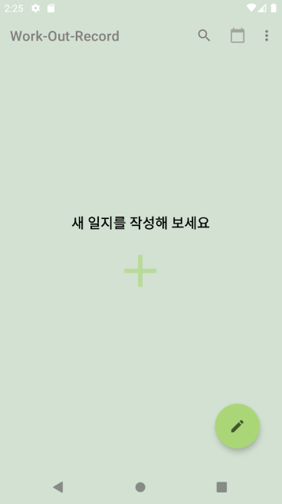

그림 2의 화면에서 운동 부위, 종목, 중량, 횟수, 반복횟수 등을 운동을 시행한 횟수만큼 작성하면 됩니다. 해당 화면에서 뒤로 가기 버튼이나 홈 버튼을 눌러 화면을 벗어나게 되면 자동으로 작성 내용이 저장됩니다. 기록이 완료되면 그림3처럼 작성된 일지가 나타납니다.

그림 3

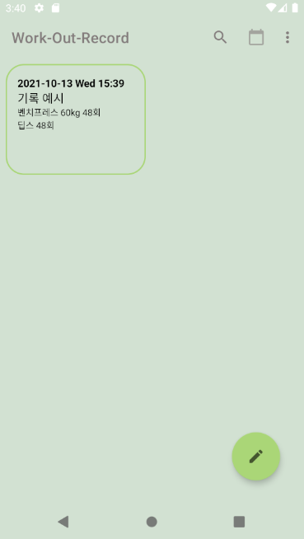

### 2. 일지 삭제

일지 목록 화면에서 여러 일지를 동시에 삭제하거나, 전체 삭제를 하는 방법이 있고, 일지를 작성하는 화면에서 작성하던 일지를 삭제하는 방법 총 두가지의 방법이 있습니다.

첫 번째 방법은 그림 3의 일지 목록 화면에서 메뉴버튼을 누르면 나타나는 여러 항목 삭제 메뉴를 선택하는 것입니다. 그러면 아래의 그림 4와 같은 화면이 나타나게 되고, 체크박스를 선택하여 우측 상단의 삭제 버튼을 눌러 선택 삭제를 진행하거나, 전체 삭제 버튼을 눌러 전체 삭제를 진행하면 됩니다.

그림 4

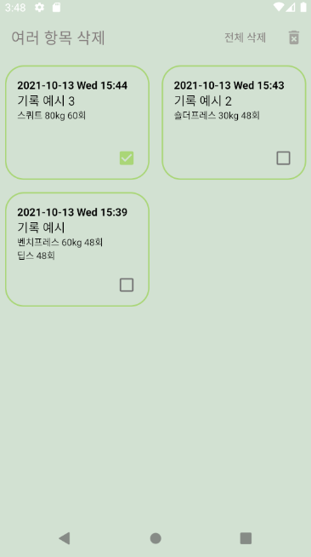

두 번째 방법은 그림 2의 일지 작성 화면 상단의 삭제 버튼을 눌러 개별 삭제를 진행하는 것입니다. 이 부분에 대하여는 따로 그림을 첨부하지 않겠습니다.

### 3.루틴 저장 및 불러오기

일지를 작성할 때 운동 루틴을 저장, 불러오기 기능을 사용하여 본인의 정해진 루틴을 편하게 기록할 수 있습니다. 그림 2의 일지 작성 화면에서 상단의 메뉴 버튼을 누르면 아래 그림 5와 같이 루틴을 저장하거나 불러올 수 있는 메뉴가 나타납니다. 이 메뉴에서 현재 루틴 저장하기를 선택하면 그림 6과 같은 화면이 나타납니다. 여기서 루틴을 저장할 장소를 선택하고, 저장할 수 있습니다.

그림 5,6

그림 6에서 이름 변경을 선택하게 되면 아래 그림 7과 같은 화면이 나타나고, 여기서 루틴 이름을 변경해서 저장할 수 있습니다. 루틴이름을 저장하고 난 뒤에 메모 추가 기능을 사용하거나 그림 5의 저장된 루틴 불러오기 기능을 사용하게 되면 아래 그림8과 같은 팝업 메뉴에서 루틴을 선택하여 메모를 추가할 수 있게 됩니다.

그림 7,8

### 4. 검색 기능

작성한 일지의 운동 부위를 검색할 수 있는 기능입니다. 일지 목록 화면에서 우측 상단의 돋보기 버튼을 클릭하면 아래 그림 9와 같이 검색을 할 수 있게 되고, 여기서 루틴 이름으로 검색하면 검색 결과가 하단에 나타나게 됩니다. 검색 화면은 아래 그림 10과 같습니다.

그림 9, 10

### 5. 캘린더 기능

일지 목록 화면에서 달력 버튼을 눌러 캘린더 화면으로 진입할 수 있습니다. 캘린더 화면에는 아래 그림 11과 같이 달력이 표기되고, 오늘 날짜는 연두색으로 표시되고, 운동을 진행했던 날짜에 체크표시가 남습니다. 하단에는 이때까지 작성한 운동일지의 수가 표기됩니다.   
 특정 날짜를 클릭할 경우 그림 12와 같이 진한 연두색의 포인트가 남으며, 해당 날짜와 그날 한 운동 루틴의 부위를 나타냅니다.

그림 11, 12

